Фио: Воронин Андрей Петрович

Устройство: MacBook Air (M3)

ОС: Tahoe 26.2 (25C56)

Версия браузера: Safari 26.2 (21623.1.14.11.9)

Версия Node.js: v24.13.1

Тип запуска: локальный запуск

Общее время тестирования: 8 часов

Оглавление:

Тест-кейсы----------------------------------------------------3

Дефекты:
Генератор сообщений--------------------------------------------------------------7
Виджет предпросмотра шаблона сообщений----------------------------13
Виджет редактирования шаблона сообщений---------------------------17

Анализ кода и связь с выявленными дефектами------------------------24

Отчет о тестировании-----------------------------------30

Тест кейсы

Название | Шаги | Ожидаемый результат | Статус
- Наличие кнопки Message Editor | 1. Открыть приложение.  2. Проверить наличие кнопки. | Кнопка отображается и доступна. | Принято
- Открытие редактора | Нажать Message Editor | Открывается Message Template Editor | Принято
- Сохранение в localStorage | 1. Изменить шаблон  2. Нажать Save  3. Проверить localStorage | Шаблон сохранён | Принято
- Интерфейс не зависает | 1. Установить курсор  2. Зажать клавишу 10 сек | Интерфейс остаётся отзывчивым | Принято
- Работоспособность кнопок переменных | 1. Открыть редактор  2. Нажать кнопку | Отображаются кнопки {firstname}, {lastname} т.д. и вставляется переменная | Неудача  Д-1.1
- Кнопка Close закрывает виджет | Нажать кнопку Close | Отображается кнопка Message Editor | Неудача  Д-3.3
- Вставка переменной по позиции курсора | 1. Ввести текст  2. Установить курсор  3. Нажать кнопку переменной | Переменная вставляется и курсор остаётся после неё | Неудача  Д-3.4
- Замена выделенного текста переменной | 1. Выделить часть текста  2. Нажать кнопку переменной | Выделенный текст полностью заменяется | Неудача  Д-3.5
- Добавление IF-THEN-ELSE | 1. Ввести текст  2. Нажать IF-THEN-ELSE | Создаётся блок IF-THE-ELSE | Принято
- Удаление IF-блока корректно склеивает текст | 1. Добавить IF  2. Ввести текст  3. Нажать Delete | Блок удаляется без искажения структуры | Неудача  Д-3.2
- Логические операторы в IF трактуются как текст | В IF ввести AND, ||, && | Операторы отображаются как обычный текст | Принято
- Preview открывается поверх редактора | Нажать Preview | Preview открывается модально | Принято

Название | Шаги | Ожидаемый результат | Статус
- Save вызывает callbackSave | 1. Изменить шаблон.  2. Нажать Save. | Вызывается callback и сохраняется шаблон. | Принято
- Textarea автоматически увеличивается | Ввести многострочный текст | Высота увеличивается, скролл отсутствует | Принято
- Структура Preview (3 части) | Открыть Preview | Отображается сообщение, переменные и Close | Принято
- Обновление сообщения на лету | Изменить значение переменной | Сообщение обновляется без перезагрузки | Принято
- Предзаполнение переменных | Открыть Preview | Поля переменных пустые до ввода пользователем | Неудача  Д-1.2
- Исполнение THEN при непустом IF | 1. Заполнить IF  2. Открыть Preview | Исполняется только THEN ветка. | Неудача  Д-3.1
- Раздельный вывод текста | 1. Создать шаблон с IF  2. Открыть Preview | Сообщение выводится единой строкой | Неудача  Д-2.2
- Длинная непрерывная строка переносится | 1. Ввести 200+ символов без пробелов  2. Открыть Preview | Текст не выходит за границы контейнера | Неудача  Д-2.1
- Отсутствующие значения интерпретируются как пустые | 1. Использовать {{lastname}}  2. Не вводить значение | Переменная заменяется пустой строкой | Принято
- Игнорирование лишних name/value | 1. Передать лишнюю пару name/value | Лишние пары игнорируются. | Принято

Название | Шаги | Ожидаемый результат | Статус
- Отсутствие side effects | 1. Ввести спецсимволы  2. Открыть Preview | Структура шаблона не нарушается. | Неудача  Д-1.4
- Повторная интерпретация {{variable}} в значении | 1. В шаблоне «{{firstname}} {{firstname}}».  2. Ввести значение {{firstname}}привет | Подстановка выполняется один раз. | Неудача  Д-1.3
- Неизвестная переменная {{unknown}} отображается как текст | 1. Ввести {{unknown}}  2. Открыть Preview | {{unknown}} отображается как текст | Неудача  Д-1.1  Д-2.3

Дефекты
Генератор сообщений

Дефект 1.1 - Генератор сообщений распознает переменные в формате «{{variable}}» вместо «{variable}».

Предусловие: Открыт редактор шаблонов сообщений.

Шаги воспроизведения:
- Ввести вручную: «{{firstname}}» или нажать кнопку «{firstname}».
- Открыть «Preview».
- Ввести значение переменной.
Фактический результат:
Переменная подставляется в «Preview».

Ожидаемый результат:
Переменная не подставляется. Валидный формат переменной – «{firstname}».

Коменнтарий:
«Требования к виджету редактирования шаблона сообщений - 2 - а». Также кнопки переменных вставляют «{{firstname}}»

Модуль: Генератор сообщений
Важность: Средняя
Срочность: Средняя
Приложение:

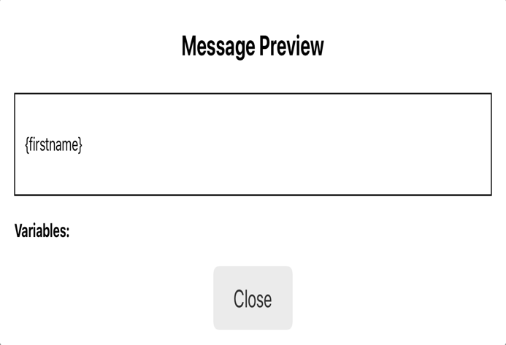 | 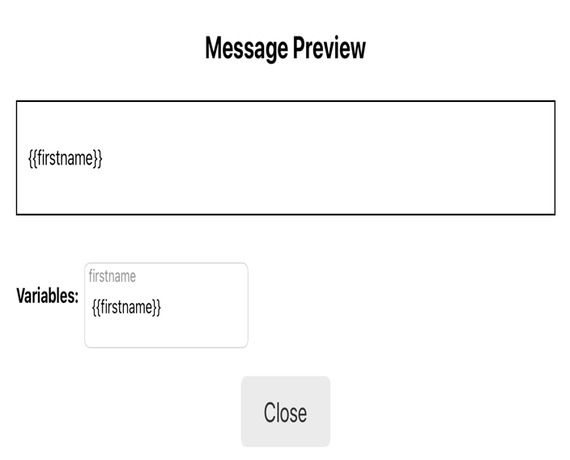

Дефект 1.2 - Поля переменных в «Preview» предзаполнены строками вида «{{variable}}».

Предусловие:
Открыт редактор шаблонов сообщений.

Шаги воспроизведения:
1. Открыть «Preview».
2. Наблюдать поля переменных.

Фактический результат:
Поля автоматически заполнены строками {{firstname}}, {{lastname}} и т.д.

Ожидаемый результат:
Поля должны быть пустыми до ввода пользователем.

Коменнтарий: «Требования к функции-генератору сообщений - 1».

Модуль: Генератор сообщений
Важность: Средняя
Срочность: Низкая
Приложение:
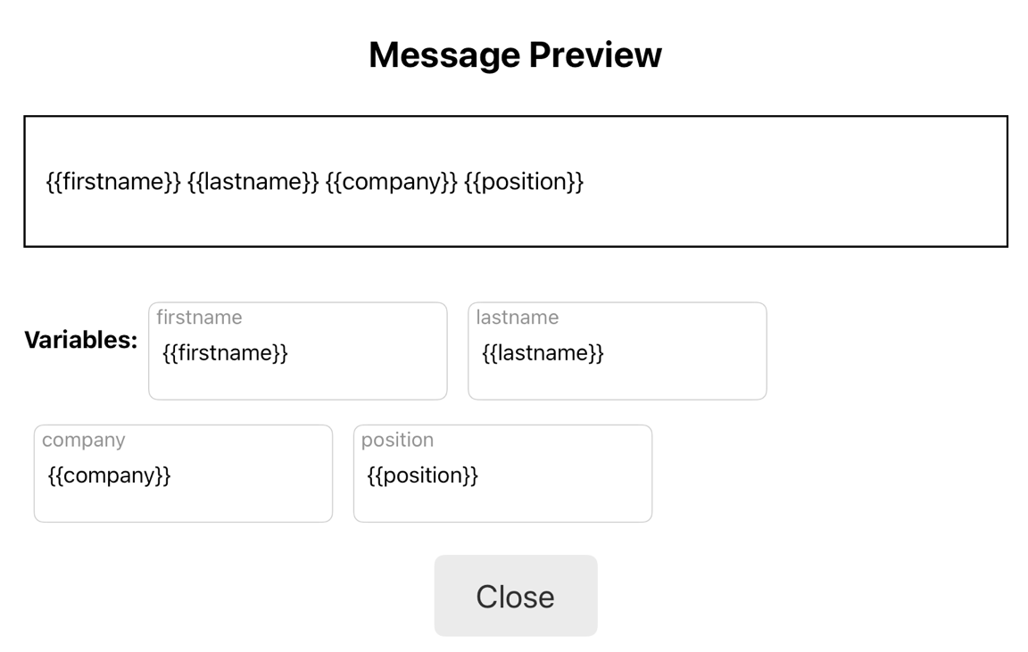
Дефект 1.3 - Некорректная генерация при значении переменной, содержащем шаблон переменной.

Предусловие:
Открыт редактор шаблонов сообщений.

Шаги воспроизведения:
- Ввести «{{firstname}} {{firstname}}».
- Открыть «Preview»
- Ввести в пременную «firstname»: «{{firstname}}привет»

Фактический результат:
Итоговая строка формируется некорректно. Происходит частичная повторная интерпретация шаблона:
«{{firstname}}привет привет {{firstname}}»

Ожидаемый результат:
Подстановка должна выполняться один раз без повторного парсинга результата. «{{firstname}}привет {{firstname}}привет»

Коменнтарий: «Требования к функции-генератору сообщений - 3» («У функции не должно быть side effects»).

Модуль: Генератор сообщений
Важность: Высокая
Срочность: Высокая
Приложение:
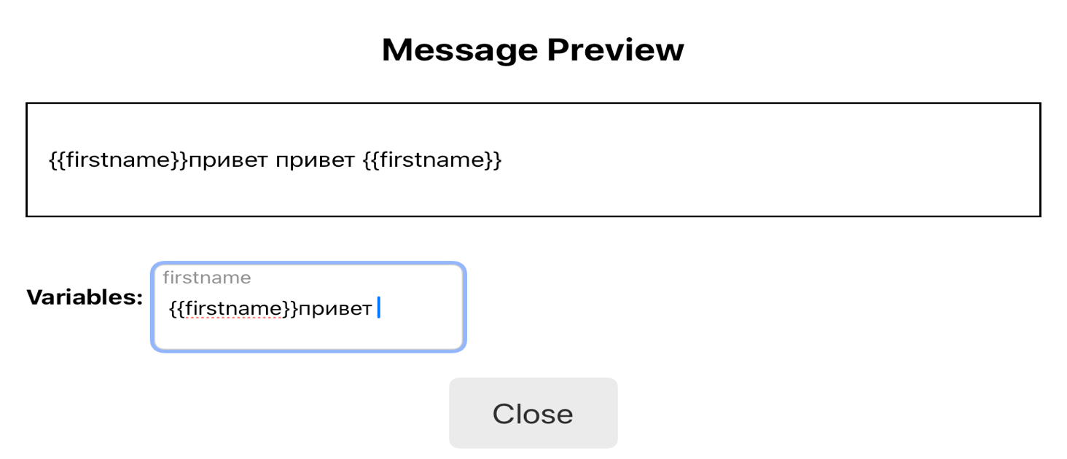
Дефект 1.4 – Генератор сообщений очищает строку при символе (").

Предусловие: Открыт редактор шаблонов сообщений.

Шаги воспроизведения:
- Ввести валидную переменную (например, «{{firstname}}») и «привет».
- Открыть «Preview».
- Ввести в поле переменной значение, содержащее символ двойной кавычки: (")

Фактический результат:
При вводе символа (") сгенерированное сообщение очищается (пропадает весь текст).

Ожидаемый результат:
Символ (") должен обрабатываться как обычный текст. Сообщение не должно очищаться.

Коменнтарий: «Требования к функции-генератору сообщений - 3»
(«У функции не должно быть side effects»).

Модуль: Генератор сообщений
Важность: Высокая
Срочность: Высокая
Приложение:
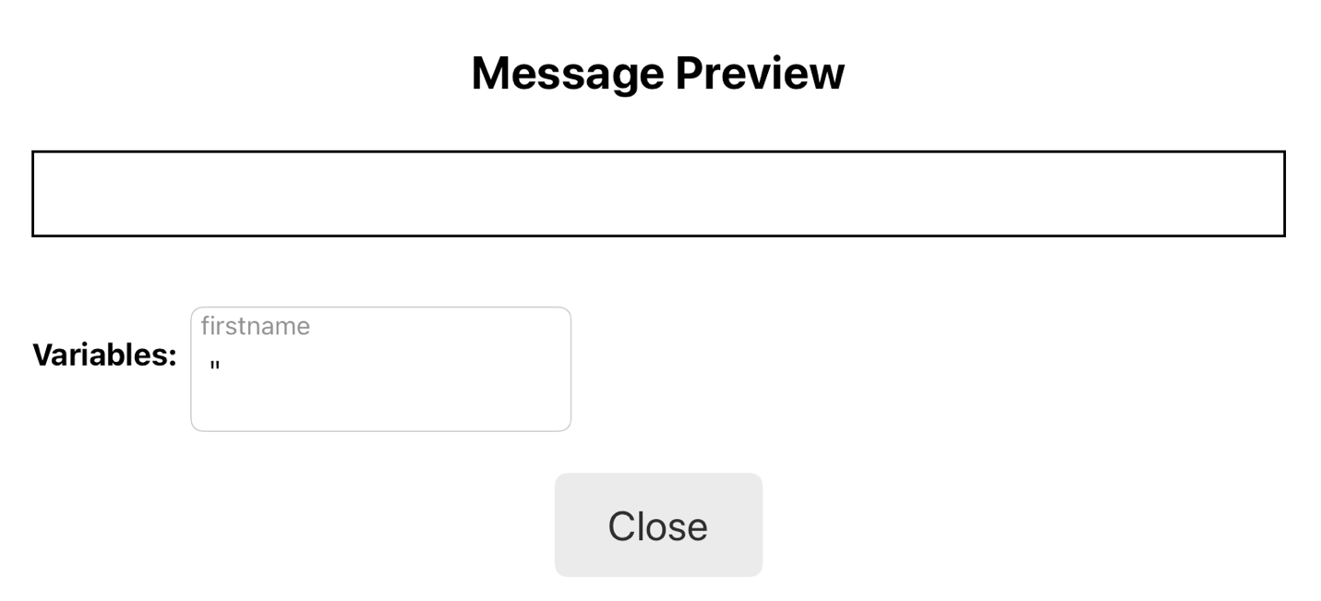

Виджет предпросмотра шаблона сообщений

Дефект 2.1 – «Preview» некорректно отображает длинные непрерывные строки - текст выходит за границы контейнера.

Предусловие:
Открыт редактор шаблонов сообщений. Открыт «Preview» с шаблоном, содержащим переменную.

Шаги воспроизведения:
- Открыть «Preview» с шаблоном, содержащим переменную.
- Ввести в поле переменной длинную строку без пробелов (200+ символов подряд).

Фактический результат:
Текст не переносится и выходит за границы контейнера «Preview». Нарушается верстка блока.

Ожидаемый результат:
Длинные строки должны корректно переноситься внутри контейнера «Preview», даже если не содержат пробелов. Текст не должен выходить за границы блока.

Коменнтарий: UI-дефект - Нарушение корректного отображения данных.

Модуль: «Preview»
Важность: Низкая
Срочность: Низкая
Приложение:
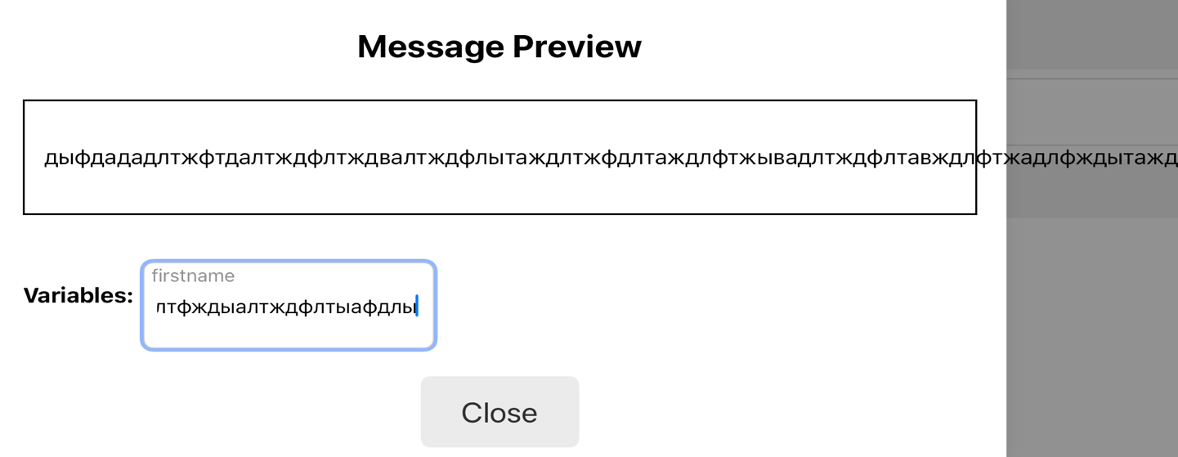
Дефект 2.2 - При вставке «IF-THEN-ELSE» между словами нарушается целостность предложения в «Preview».

Предусловие:
Открыт редактор шаблонов сообщений и введен текст
«Начало Конец».

Шаги воспроизведения:
- Вставить блок «IF-THEN-ELSE» между словами.
- В «IF» задать переменную.
- В «THEN» и «ELSE» указать текст.
- Открыть «Preview».

Фактический результат:
В «Preview» текст отображается как раздельные строки
«Начало или «Начало
ELSE текст THEN текст
Конец» Конец».

Ожидаемый результат:
Сгенерированное сообщение должно представлять собой единую строку - "Начало ELSE текст Конец» или «Начало THEN текст Конец»

Коменнтарий: «Требования к виджету редактирования шаблона сообщений - 8 - а».

Модуль: «Preview»
Важность: Высокая
Срочность: Средняя
Приложение:
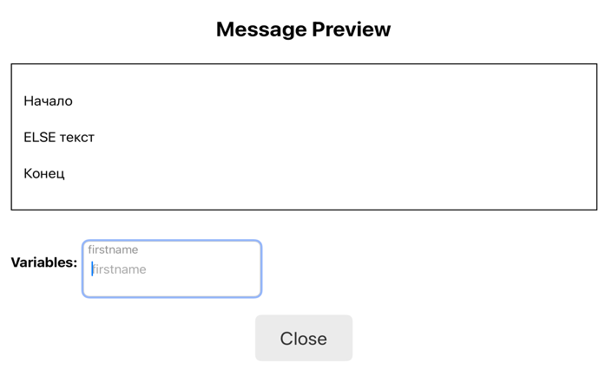 | 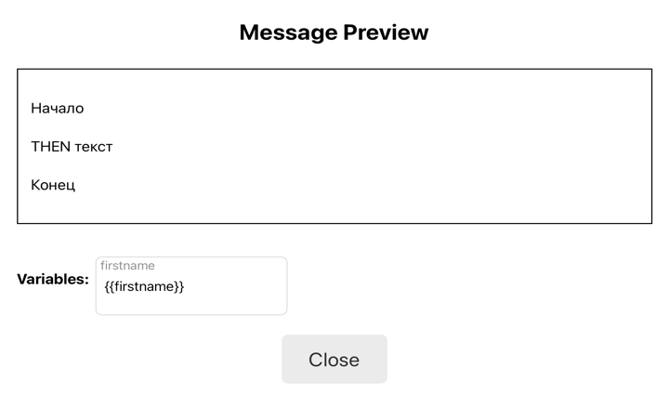
Дефект 2.3 - Неизвестная переменная в формате «{{unknown}}» исчезает из «Preview» вместо обработки как текст.

Предусловие:

Шаги воспроизведения:
- Ввести в шаблон текст - «Текст {{unknown}} текст»
- Открыть «Preview».
- Наблюдать сгенерированное сообщение.

Фактический результат:
В «Preview» отображается - «Текст текст»

Ожидаемый результат:
Если имя в фигурных скобках отсутствует в arrVarNames, конструкция должна восприниматься как обычный текст. Ожидаемый вывод - «Текст {{unknown}} текст».

Коменнтарий: «Требования к виджету редактирования шаблона сообщений - 8 - b». Поведение зависит от алфавита -«{{неизвестная}}» отображается как текст.

Модуль: «Preview»
Важность: Высокая
Срочность: Высокая
Приложение:

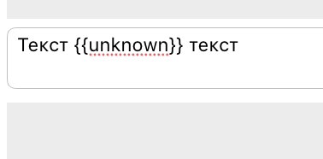 | 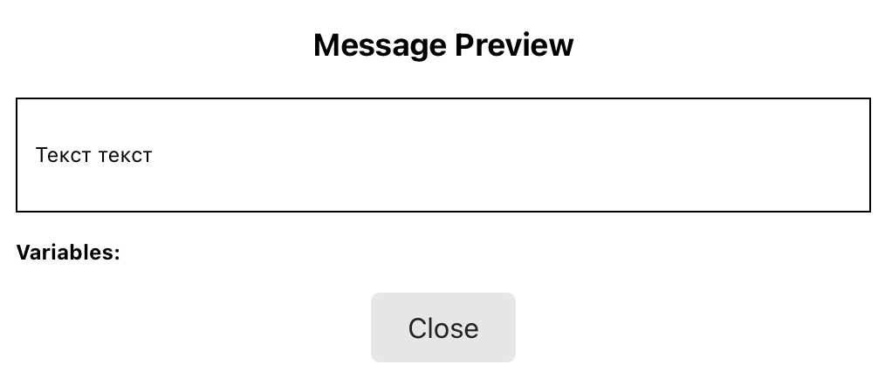

Виджет редактирования шаблона сообщений

Дефект 3.1 - При вложенных «IF-THEN-ELSE» исполняются обе ветви (THEN и ELSE) внешнего условия.

Предусловие:
Открыт редактор шаблонов сообщений.

Шаги воспроизведения:
- Создать внешний «IF-THEN-ELSE».
- Внутри блока «ELSE» добавить вложенный «IF-THEN-ELSE»
- Создать структуру:
Внешний IF - «{{firstname}}»
Внешний THEN - «Внешний THEN»
Внешний ELSE - (вложенный IF)
Внутренний IF - «{{lastname}}»
Внутренний THEN - «Внутренний THEN»
Внутренний ELSE - «Внутренний ELSE»
4. Открыть «Preview».
5. Заполнить «firstname» значением (например, «Андрей»).
6. Заполнить «lastname» значением (например, «Иванов»).
7. Наблюдать результат.

Фактический результат:
Отображается - «Внешний THEN Внутренний THEN». При заполненном «firstname» и пустом «lastname» отображается - «Внешний THEN Внутренний ELSE».

Ожидаемый результат:
Если внешний IF заполнен, должна исполняться только ветка «THEN» внешнего «IF», блок «ELSE» и вложенные конструкции внутри него не должны вычисляться.

Коменнтарий: «Требования к виджету редактирования шаблона сообщений - 4) Подвиджет [IF-THEN-ELSE] - с)». Дефект проявляется только при наличии вложенного «IF» внутри ветви «ELSE», что указывает на некорректную реализацию иерархии условий (линейное, а не древовидное исполнение).

Модуль: Подвиджет [IF-THEN-ELSE]
Важность: Критическая
Срочность: Высокая
Приложение:

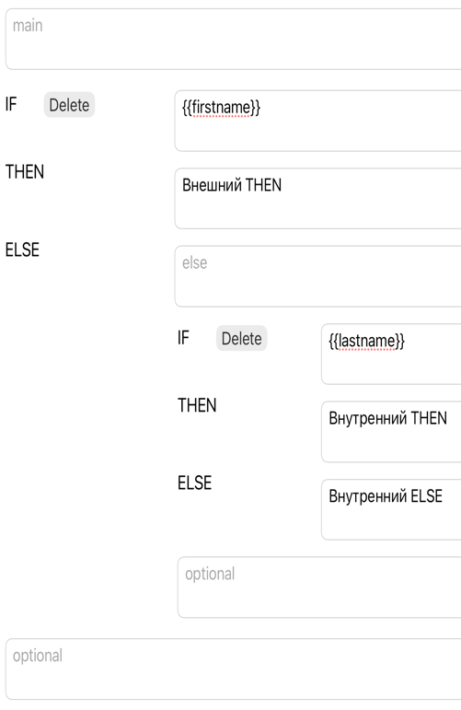
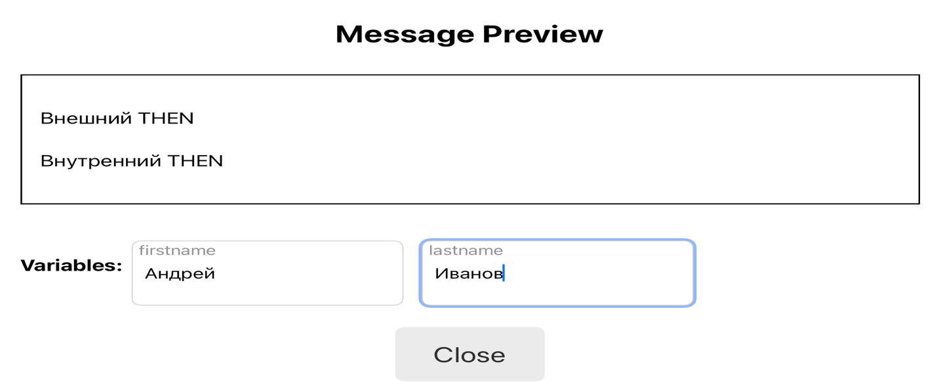
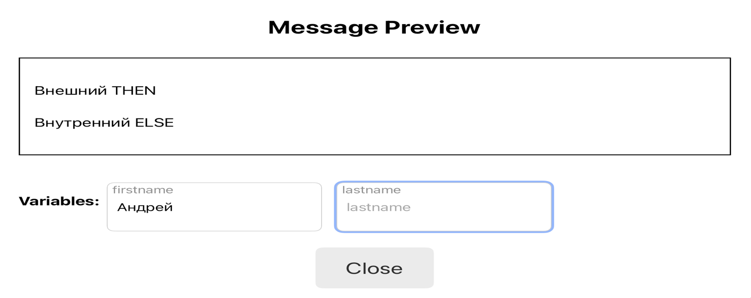
Дефект 3.2 - Некорректная обработка «DELETE» при удалении вложенного «IF-THEN-ELSE».
Предусловие:
Открыт редактор шаблонов сообщений.

Шаги воспроизведения:
- Создать внешний «IF-THEN-ELSE».
- Внутри «IF» добавить вложенный «IF-THEN-ELSE».
- Под вложенным блоком ввести текст («привет») в строке «optional».
- Нажать «DELETE» у вложенного «IF».
- Наблюдать структуру редактора

Фактический результат:
- Вложенный «IF» удаляется.
- Текст из «optional» переносится в верхний IF-блок.
- Структура изменяется не как простое склеивание соседних блоков.
Ожидаемый результат:
- Вложенный «IF» полностью удаляется.
- Блоки над и под ним объединяются в один.
- Родительская структура не изменяется.

Коменнтарий: «Требования к виджету редактирования шаблона сообщений - Подвиджет [IF-THEN-ELSE] - d»

Модуль: Подвиджет [IF-THEN-ELSE]
Важность: Высокая
Срочность: Средняя
Приложение:
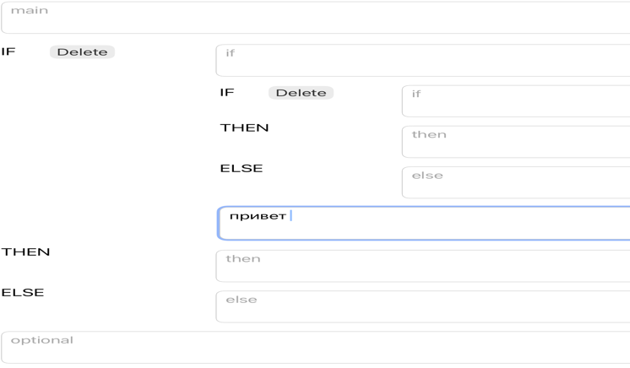 | 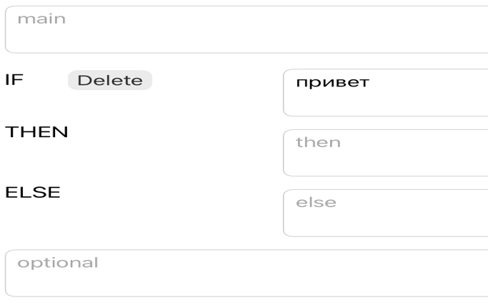
Дефект 3.3 - Редактор не закрывается после подтверждения сохранения.

Предусловие:
Открыт редактор шаблонов сообщений. В редакторе внесены изменения.

Шаги воспроизведения:
- Нажать «Close».
- В появившемся окне нажать «Ок».
- В окне «Сохранен!» нажать «Закрыть».

Фактический результат:
Редактор не закрывается.

Ожидаемый результат:
После подтверждения сохранения редактор закрывается.

Коменнтарий: «Требования к виджету редактирования шаблона сообщений - 5»

Модуль: Виджет редактирования / Кнопка Close
Важность: Средняя
Срочность: Средняя
Приложение:

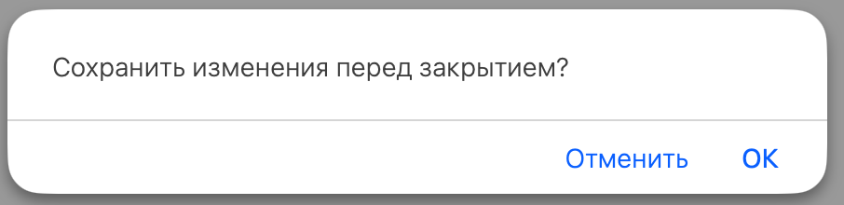 | 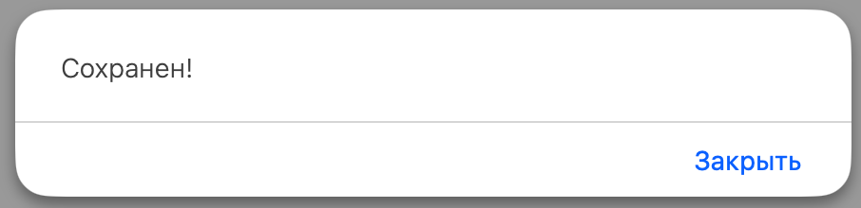

Дефект 3.4 - Курсор не сохраняет позицию после вставки переменной.

Предусловие:
Открыт редактор шаблонов сообщений.

Шаги воспроизведения:
- Ввести текст: «Привет мир».
- Установить курсор между словами «Привет» и «мир».
- Нажать кнопку любой переменной, например «{firstname}».

Фактический результат:
Переменная вставляется корректно в позицию курсора. Однако после вставки курсор смещается к ранее сохранённой позиции конечного слова.

Ожидаемый результат:
После вставки курсор должен находиться сразу после добавленной переменной.

Коменнтарий: Смещение также зависит от ранее введённых пробелов у конечного слова в строке. Происходит смещение между любыми символами.

Модуль: Виджет редактирования / Поле ввода и переменные
Важность: Низкая
Срочность: Низкая
Приложение:

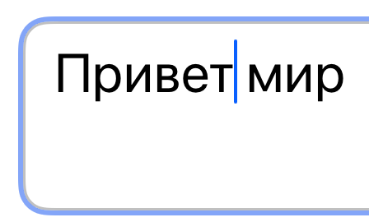 | 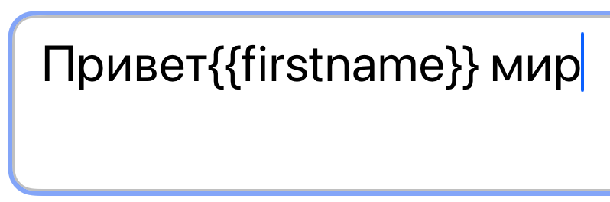

Дефект 3.5 - Выделенный текст не заменяется при вставке переменной

Предусловие:
Открыт редактор шаблонов сообщений.

Шаги воспроизведения:
- Ввести текст: «Привет мир»
- Выделить слово «мир».
- Нажать кнопку переменной, например «{firstname}»

Фактический результат:
Выделенный текст не удаляется. Переменная вставляется в начало выделенной области.

Ожидаемый результат:
Выделенный текст должен быть заменен выбранной переменной.
После вставки курсор должен находиться сразу после переменной.

Коменнтарий: После вставки наблюдается смещение курсора (см. дефект 1).

Модуль: Виджет редактирования / Поле ввода и переменные
Важность: Средняя
Срочность: Средняя
Приложение:
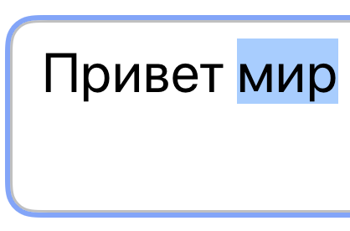 | 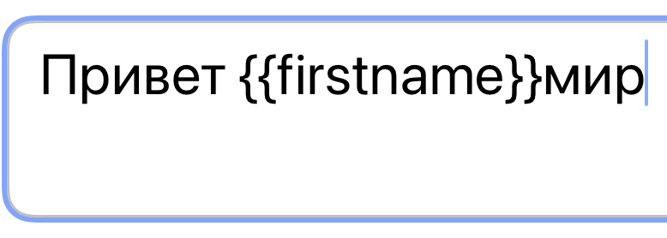

Анализ кода и связь с выявленными дефектами

Дефект 1.1 - Генератор сообщений распознает переменные в формате «{{variable}}» вместо «{variable}».

Файлы: | Код:
VariableButton.tsx | onClick(`{${name}}`)
utils/index.ts | template.match(/{{\w+}}/g)
Кнопка вставляет {variable}, генератор ищет {{variable}}.

Дефект 1.2 - Поля переменных в «Preview» предзаполнены строками вида «{{variable}}».

Файлы: | Код:
MessagePreview.tsx | acc[item] = `{{${item}}}`
VariableInput.ts | defaultValue={value || `{{${name}}}`}

Дефект 1.3 - Некорректная генерация при значении переменной, содержащем шаблон переменной.

Файлы: | Код:
utils/index | generatedMessage.replace(variable, value)

Строковая замена без изоляции значений.

Дефект 1.4 – Генератор сообщений очищает строку при символе (").

Файлы: | Код:
MessagePreview.tsx | Serialize Template - generateMessage - deserializeTemplate
utils/index.ts | return JSON.parse(templateString);

Нарушение структуры JSON приводит к возврату пустого шаблона.

Дефект 2.1 – «Preview» некорректно отображает длинные непрерывные строки - текст выходит за границы контейнера.

Файл: MessagePreview.tsx
Отображение выполняется через <p>, перенос зависит от CSS.
Логика генерации не управляет переносом длинных строк.

Дефект 2.2 - При вставке «IF-THEN-ELSE» между словами нарушается целостность предложения в «Preview».

Файлы: | Код:
MessagePreview.tsx | <p>{tpl.main}</p>  <p>{node.then}</p>

Используется блочная разметка вместо единой строки.

Дефект 2.3 - Неизвестная переменная в формате «{{unknown}}» исчезает из «Preview» вместо обработки как текст.

Файлы: | Код:
utils/index.ts | const value = values[name] || ""

Отсутствующая переменная заменяется на пустую строку.

Дефект 3.1 - При вложенных «IF-THEN-ELSE» исполняются обе ветви (THEN и ELSE) внешнего условия.

Дефект связан не с компонентом редактирования IF-THEN-ELSE, а с логикой вычисления условий в MessagePreview.tsx.

- Вложенные IF-блоки вычисляются внутри resolveIfBlocks до проверки родительского условия.
- Результат вложенного условия добавляется к строке родительского IF: if: node.if + resultIf
- Проверка выполняется через truthy-значение строки: node.if ? ...

Если строка становится непустой за счёт добавленного resultIf, родительское условие считается истинным независимо от исходного значения. Это приводит к некорректному исполнению ветвей при вложенных IF-THEN-ELSE.

Дефект 3.2 - Некорректная обработка «DELETE» при удалении вложенного «IF-THEN-ELSE».

Файлы: | Код:
MessageTemplateEditor.tsx | optional: item.optional + optionalValue

Происходит перераспределение текста между блоками.

Дефект 3.3 - Редактор не закрывается после подтверждения сохранения.

Файлы: | Код:
MessageTemplateEditor.tsx | if (shouldSaveChanges) { handleSave(); }

После сохранения не вызывается onClose().

Дефект 3.4 - Курсор не сохраняет позицию после вставки переменной.

Файлы: | Код:
MessageTemplateEditor.tsx | activeRef.current.setSelectionRange(...)
ResizableTextarea.tsx | textareaRef.current.focus();

Повторный вызов focus() при перерендере может приводить к смещению позиции курсора.

Дефект 3.5 - Выделенный текст не заменяется при вставке переменной

Файлы: | Код:
MessageTemplateEditor.tsx | oldValue.slice(0, startPos) + value oldValue.slice(startPos)

Используется только selectionStart, selectionEnd не учитывается.

Отчет о тестировании

Тестирование проводилось на основе анализа требований и построения тест-кейсов, покрывающих весь функционал проекта.

Всего выполнено: 25 тест-кейсов
Выявлено: 12 дефектов

Критические — 1
Высокие — 4
Средние — 4
Низкие — 3

В ходе тестирования установлено, что проект реализован с соблюдением общей архитектурной логики и соответствует базовым требованиям задания. Основной функционал редактора, механизма условных блоков и предварительного просмотра реализован.

При этом выявлены функциональные и логические дефекты, влияющие на корректность генерации итогового сообщения и работу вложенных условных конструкций. Также обнаружены ошибки обработки переменных и специальные случаи, приводящие к некорректному поведению системы.

